МКОУ «СОШ №1 ст. Кардоникской»

Неделя психологии в школе

План — конспект индивидуального занятия педагога-психолога с детьми младшего школьного возраста с применением песочной терапии.

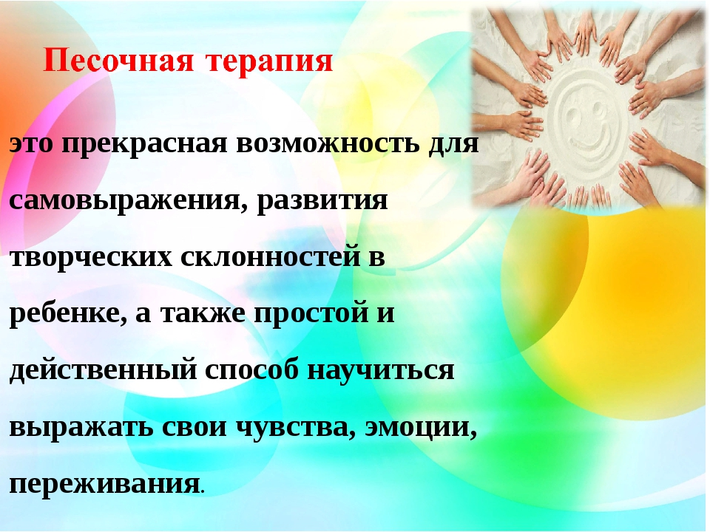

Педагог – психолог Синеокая О.В.

Декабрь, 2020

Тема: «Осень в песочной стране» (рисование на песке).
Проводится индивидуально с использованием светового модуля для игр с песком.
Цель:
Создание атмосферы благотворного влияния
на эмоциональное состояние ребенка.
Задачи:
обобщить у ребенка представления об осени, ее признаках, расширять и активизировать словарь по теме;
учить ребенка создавать песочные сюжеты;
учить аккуратности в работе с песком;
закреплять свойства песка;
развивать тактильную чувствительность, мелкую моторику, мышление, фантазию.
Оборудование: световой стол для рисования песком, картина Левитана «Золотая осень»
Ход:
- Я приглашаю тебя (имя ребенка) в «Песочную страну». Но прежде чем мы туда отправимся, я предлагаю тебе рассмотреть эту картину. Рассматривание картины И. И. Левитана «Золотая осень».
- Осень была любимейшим временем года для Левитана, и он посвятил ей более 100 картин. Одной из самых любимых является эта картина «Золотая осень».
Вопросы ребенку:
- Какая осень изображена на картине? (золотая)
- Какие краски использовал художник? (красную, желтую, оранжевую)
- Что на картине особенно красиво? (деревья)
- Какая погода была в этот день? (солнечная)
Сегодня мы будем рисовать необычным способом: на песке пальцами, руками.
- Но сначала мы с песком поздороваемся: «Здравствуй, песок!».
Положи ладошки на песок. Давай его погладим. Какой песок?. (сухой, шершавый, мягкий). Песок может сыпаться (набираем в кулачок, сыпем струйкой; набираем пригоршню, просыпаем сквозь пальцы).
- А теперь я разровняю песочек и мы будем рисовать здесь осеннюю картину.
- Я буду загадывать загадки, а ты будешь рисовать отгадки.
Пусты поля,
Мокнет земля,
Дождь поливает,
Когда это бывает (осенью)
Кто, как только жарко станет,
Шубу на плечи натянет.
А нагрянет холод злой —
Скинет с плеч её долой (лес).
- Я приглашаю тебя на прогулку в осенний лес.
Здравствуй, лес, осенний лес!
Полный сказок и чудес!
Что в лесу твоём творится?
Кто в лесу твоём таится?
Его весной и летом
Мы видели одетым,
А осенью с бедняжки
Сорвали все рубашки (дерево).
Дерево нарисуем, отпечатав ладошку с растопыренными пальчиками. Подрисуем короткие веточки пальчиком и ствол ребром ладони.
Падают с ветки золотые монетки. (Листья)
Нарисуем листопад подушечками пальцев.
Что выше леса,
Краше света,
Без огня горит? (солнце)
Солнце нарисуем круговыми движениями кулачка.
Кто входит в окно и не ломает его? (солнечные лучи) –
подрисуем пальчиками.
Без крыльев летят,
Без ног бегут,
Без паруса плывут (облака).
Волнистыми движениями пальчика нарисуем облака.
У них есть крылья, голова,
Две лапки, клюв и перья.
Все появляются с яйца.
Слышны их песенки с деревьев. (птицы)
Птиц, летящих в небе, нарисуем указательными пальчиками левой и правой рукой.
Сначала одной рукой, потом другой.
Посмотри, какая красивая картина получилась! Тебе понравилось рисовать на песке?

